اعضا و ترکیب گروه آموزش پزشکی 1401-1399

 | تصوير | معرفي | سمت
 | 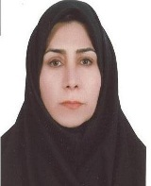 | سرکارخانم صدیقه نجفی پور | مدیر EDC دانشگاه و عضو تمام وقت گروه آموزش پزشکی
 | 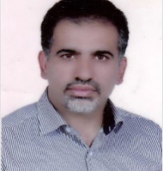 | جناب آقای دکتر اسماعیل رعیت دوست | معاون آموزشی دانشگاه
 | 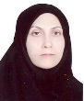 | سرکارخانم دکتر لیلی مصلی نژاد | مدیر مرکز آموزش مجازی و عضو پاره وقت گروه آموزش پزشکی
 | 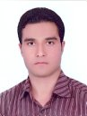 | جناب آقای دکتر علی دهقانی | دبیر آموزش مداوم دانشگاه ، عضوهیات علمی گروه پرستاری و عضو پاره وقت گروه آموزش پزشکی
 | 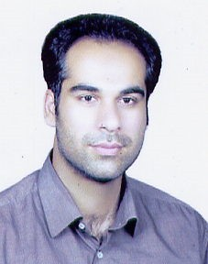 | جناب آقای دکتر رسول اسلامی اکبر | معاون آموزشی دانشکده پرستاری و عضو پاره وقت گروه آموزش پزشکی
 | 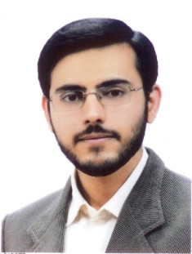 | جناب آقای دکتر سیدابراهیم موسوی فرد | دبیرامورهیات علمی دانشگاه و عضو پاره وقت گروه آموزش پزشکی
 | 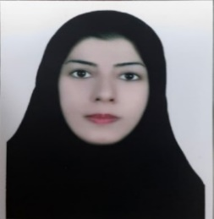 | سرکارخانم دکتر راضیه زاهدی | عضو پاره وقت گروه آموزش پزشکی
 | 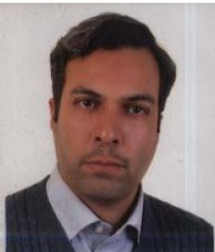 | جناب آقای مجید کوثری | عضوهیات علمی گروه فیزیولوژی و عضو پاره وقت گروه آموزش پزشکی
 | 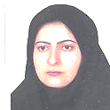 | سرکارخانم نحله پرندآور | عضوهیات علمی گروه پرستاری و عضو پاره وقت گروه آموزش پزشکی
 | 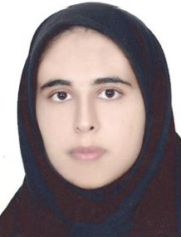 | سرکارخانم عاطفه کرم زاده | کارشناس و عضو گروه آموزش پزشکی

